Методическая разработка учебного занятия
по дисциплине «Английский язык»

Тема «Здоровый образ жизни»

Ф.И.О. преподавателя:
Мекинова Радмила Борисовна

1. Тема: «Здоровый образ жизни»
2. Тип урока: комбинированный
3. Форма организации учебного процесса: занятие (пара, 2 урока по 45 минут )
4. Методическая цель: использование деятельностно – компетентностного подхода при проектировании учебного занятия иностранного языка
5. Цели:
Образовательная
- активизировать лексику по теме «Здоровый образ жизни»;
- развивать практический опыт употребления тематической лексики в устной речи
Воспитательная
- способствовать формированию бережного отношения к своему здоровью и укреплению традиций здорового образа жизни.
Развивающая
- способствовать формированию основ проектной деятельности студентов;
- развивать память, мышление, познавательную и творческую активность обучающихся;
- способствовать созданию условий для активной самоуправляемой деятельности студентов.
В рамках урока формируются общие компетенции студентов:
ОК №5 – использовать информационно-коммуникационные технологии в процессе обучения;
ОК №6 – работать в коллективе и команде, эффективно общаться с коллегами, руководителями, потребителями;
ОК №7 – брать ответственность за работу членов команды, за результат выполнения заданий;
ОК №11 – быть готовым брать на себя нравственные обязательства по отношению к природе, обществу, человеку;
ОК №13 – вести здоровый образ жизни, заниматься физической культурой и спортом для укрепления здоровья, достижения жизненных и профессиональных целей.
6. Материально-техническое обеспечение урока.
Мебель и оборудование
Мультимедийная доска
Лингафонные столы
Наглядные пособия
Методическая разработка занятия
Компьютерная презентация
Аппаратура, приборы, ТСО
Компьютеры
Учебно-наглядные пособия:
Информационные постеры,
Тематические планшеты.
Дидактический материал
Папка с дидактическим материалом
Методические рекомендации по выполнению самостоятельной работы
7. Межпредметные и внутрипредметные связи.
Ученые дисциплины: анатомия, биология, гигиена, информатика, физическая культура.

8. План занятия.

I. Организационно-мотивационный этап.
- Организационный момент.
- Фонетическая зарядка.
II. Этап организации учебно-познавательной деятельности обучающихся.
- Чтение и перевод текста.
- Контроль понимания текста (выполнение заданий).
- Закрепление лексического материала (выполнение заданий).
- Презентация проектов по теме.
III. Рефлексивно-оценочный этап.
- Обсуждение проектов.
- Домашнее задание.
- Рефлексия. Оценивание учебного занятия.
ИТОГО: 90 мин.

11. Ход урока (хронокарта).
Этапы занятия | Содержание | Методические обоснования | Время
I.Организа-  ционно-мотиваци-  онный этап.  Мотивация.  Актуализа-  ция опорных  понятий. | I. Организационная часть (регистрация присутствующих, настрой на занятие, объявление темы и плана занятия) | Важно настроить студентов на плодотворную деятельность, ознакомить с этапами работы и создать позитивное настроение (рисуют улыбающиеся смайлики и дарят друг другу). | 5 мин.
 | II. Фонетическая зарядка. | Фонетическую зарядку можно провести в форме работы над пословицей (прочитать, подобрать эквиваленты на русском языке, фонетически отработать). | 5 мин.
II.Этап организа-  ции учебно-  познава-  тельной дея-  тельности  обучаю-  щихся. | III.Чтение и перевод текста. | Студентам предлагается самостоятельно прочитать текст и понять как можно больше информации. | 10 мин.
 | IV.Контроль понимания прочитанного.  Выполнение заданий.  - найдите английские эквиваленты для русских слов;  - назовите английские слова, обозначающие «Вредные привычки»;  - ответьте на вопрос: «Какова основная идея текста»? | Для организации контроля понимания текста рекомендуется использовать следующие виды контроля (самоконтроль, взаимоконтроль)  Обучающиеся , высказывая различные варианты приходят к мысли об основной идее текста (метод анализа и обобщения) | 20 мин.
 | V. Закрепление лексического материала: выполнение заданий:  - составьте предложения, используя слова из таблицы:  - посмотрите на фото подростков и предположите, почему они выглядят бледными и усталыми.  - дайте совет подросткам по поддержанию здорового образа жизни.  - ответы на вопросы.  - Физкультурная пауза. | Для закрепления тематической  лексики можно использовать кейс – метод (решение и обсуждение ситуационных задач) студенты составляют предложения, выбирая слова из таблицы, зачитывают и переводят их.  Студенты осмысливают проблему, дают свои предположения, используя тематическую лексику.  Обучающиеся на основе своего умозаключения высказывают советы по поддержанию здорового образа жизни (употребление тематической лексики в отрицательных предложения с отрицательной частицей Don't.)  Физкультурная пауза проводится на английском языке самими студентами с использованием элементов релаксации. | 15 мин.  2 мин.
 | VI. Презентация творческих проектов. | Студенты знакомят присутствующих со своими проектами, представляя слайды на английском языке. | 15 мин
III.Рефлек-  сивно-оценоч-  ный этап. | VII. Обсуждение проектов.  - контроль понимания содержания  - ответы на вопросы  - оценивание | Понимание содержания проекта проверяется умением студентов правильно ответить на вопрос выступающего.  Для оценивания используется взаимоконтроль. Обучающиеся дают оценку представленным проектам, выражая свое отношение к ним и используя  эмоционально-окрашенную лексику. | 13 мин.
 | VIII. Домашнее задание. | Для домашнего задания рекомендуется выучить лексику по теме «Здоровый образ жизни»  Каждому студенту раздается листок с тематической лексикой. | 2 мин
 | IX. Рефлексия.  - подведение итогов урока  - оценивание урока. | Анализируется работа студентов на уроке.  Заполняется таблица оценивания занятия (см. приложение) | 3 мин

Приложение 1
1) -- Match the beginnings and the endings of the proverbs.

An apple a day is above wealth
Good health keeps a man healthy, wealthy and wise.
Early to bed and early to rise keeps the doctor away.
A sound mind in a sound body

(Key: an apple a day keeps the doctor away- кто яблоко в день съедает, у того врач не бывает.
Good health is above wealth - Здоровье дороже денег.
Early to bed and early to rise makes a man healthy, wealthy and wise - Кто рано ложится и рано встает, здоровье, богатство и ум наживет.)
A sound mind in a sound body - В здоровом теле здоровый дух

---- What's the theme of our Lesson? How do you think?

2) Read and translate the text «Seven health sins»
There are modern health sins which are in fact deadly.
Two of them – obesity and physical inactivity are known from ancient times.
They are joined by the modern bad habits: smoking and drinking too much alcohol, taking drugs, sleeping too much or too little, eating between meals and skipping breakfast. In combination, these poor health habits could lead to different diseases.
Of course sleeping too much or too little and skipping breakfast are not quite as deadly as smoking, obesity and drinking. But they are indicative of dangerously chaotic lifestyle.

--- Find English equivalents to the Russian ones:

- грех здоровья
- ожирение
- физическая пассивность
- вредные привычки
- курение
- употребление алкоголя
- прием наркотиков
- спать много
- спать мало
- перекусывание между приемами пищи
- пропуск завтрака
- различные заболевания
-хаотичный образ жизни

--- Name bad habits:

- obesity
- physical inactivity
- smoking
- drinking alcohol
- taking drugs
- sleeping too much
- sleeping too little
- eating between meals
- skipping breakfast.

3) What is the main idea of the text?

Bad habits are indicative of unhealthy chaotic lifestyle and lead to different diseases.

Приложение 2
4) Make up sentences, using the words from the table:
For example: Smoking makes teeth yellow and causes a cough.

Bad habits

smoking
drinking alcohol
taking drugs
physical inactivity
obesity
cause (s)…
a cough
a headache
cancer
heart disease
brain disease
slow reaction
loss of memory
blood disease
make (s)…
teeth yellow
skin unhealthy
hair smell
clothes smell
speech unclear
brain centers sleep

affect (s)…
the whole family
the people around you
your knowledge
your study
your social life

5) Your health habits influence your appearance greatly!
--- Look at the picture and answer the question: Why do these people look pale and tired?
Use the following words:
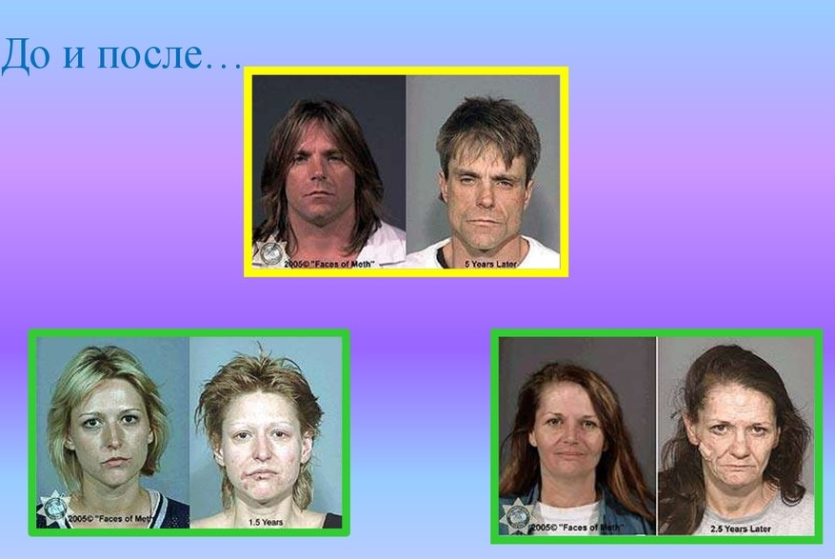
-smoke a lot,  -exercise too much,  -exercise too little,  -get not enough vitamins,  -sleep too much,  -sleep too little,  -skip breakfast,  -eat fast food,  -drink alcohol,  -skip breakfast | They may

6) Now you know what to do to be healthy and fit. So, you can give advice. Now let’s read the situation in your activity sheets and help the person.
George Smith smokes 40 cigarettes a day. He gets up late every morning, and drives to a café in the next street. He has a big breakfast and takes three spoons of sugar in his tea. Then he drives to the pub, and has 3 or 4 pints of beer before a big lunch. He never has any fruit after his lunch, because he prefers to have cake or sweets. The only exercise he gets is when he walks upstairs for his afternoon sleep. Later, he has a few more pints of beer and a big dinner, and then he watches television till midnight. At 2.00 he goes to bed, has a few last cigarettes, and goes to sleep with all his windows closed.
7) Answer my questions?

- What health sins have you got?
- What do you do to keep fit?
- Do you eat at night?
- Do you count calories?
- How often do you exercise?
- Do you skip breakfast?

Приложение 3
Приложение 4
9) DOING SPORT AND KEEPING FIT
Sport is also a good way to keep fit, and everybody knows that keeping fit and being healthy is important. A healthy person can work easily and live a happy life. Keeping fit has become an important part of our life. We should remember that we were not created for sitting at table all day, so it is very important to spend a few minutes doing some exercises every day.
Physical Education is an important subject in Russian schools now. Pupils have physical training twice a week. Boys and girls play volleyball and basketball during the lessons. School teachers turn pupils' training into enjoyment, not obligation. A lot of different competitions are held at school and many pupils take part in them. All participants try to get good results and win.
There are many kinds of sport in Russia. They are: football, hockey, skating and skiing. Russia is also known for its gymnasts, figure skaters and tennis players.
As for me, I do sport regularly. I am not a professional, I am an amateur. I play football with my friends and I jog in the morning. But my favourite sport is swimming and I go to the swimming-pool twice a week. This helps me feel fit and healthy. My father used to play football and hockey when he was a teenager but now he prefers watching these sports games on television. My mom likes watching figure skating.
But keeping fit doesn't mean only doing sport. It also includes the right way of eating. Nowadays it is very popular to go on a diet. On the one hand, it makes you feel better because you avoid eating fatty and unhealthy food, but on the other hand, some people start eating very little and they lose weight and do not look healthy at all.
You need to get all types of vitamins to keep your body healthy. You should eat fruit and vegetables because they contain a lot of important vitamins and one of them is vitamin C. Fruit and vegetables also have fiber, which is very important for our health.
A lot of people like spending most of their spare time watching TV or working at computers. Such people ruin their eyes and their muscles do not work well. This way of life is not healthy. There are also bad habits that can damage your health. They include smoking, drinking alcohol and taking drugs. A lot of young people prefer smoking to going in for sport and this is not good.
I try to lead a healthy life, because I like feeling fit and happy.

10) Make up your own text about how do you keep fit.

11) Conclusion
Everybody wants to live a long healthy life. The best way to be healthy is to do sports, eat balanced meals, sleep in time, it is nice to look young and stay healthy as long as possible. To avoid serious diseases people should give up smoking, drinking alcohol or taking drugs. Young people should be informed of the terrible consequences of taking up bad habits. Every person can benefit from being more active. Making small changes like using the stairs instead of the lift, or walking instead of taking the bus can help people live a healthier life

Name bad habits:  obesity  physical inactivity  Smoking  drinking alcohol  taking drugs  sleeping too much  sleeping too little  eating between meals  skipping breakfast | Name bad habits:  obesity  physical inactivity  Smoking  drinking alcohol  taking drugs  sleeping too much  sleeping too little  eating between meals  skipping breakfast
Name bad habits:  obesity  physical inactivity  Smoking  drinking alcohol  taking drugs  sleeping too much  sleeping too little  eating between meals  skipping breakfast | Name bad habits:  obesity  physical inactivity  Smoking  drinking alcohol  taking drugs  sleeping too much  sleeping too little  eating between meals  skipping breakfast
Name bad habits:  obesity  physical inactivity  Smoking  drinking alcohol  taking drugs  sleeping too much  sleeping too little  eating between meals  skipping breakfast | Name bad habits:  obesity  physical inactivity  Smoking  drinking alcohol  taking drugs  sleeping too much  sleeping too little  eating between meals  skipping breakfast
Name bad habits:  obesity  physical inactivity  Smoking  drinking alcohol  taking drugs  sleeping too much  sleeping too little  eating between meals  skipping breakfast | Name bad habits:  obesity  physical inactivity  Smoking  drinking alcohol  taking drugs  sleeping too much  sleeping too little  eating between meals  skipping breakfast
Приложение 2.
Лексический минимум (для домашнего задания).
Приложение 3.
Таблица для оценивания учебного занятия.

ASSESS OUR LESSON
The information of the lesson was
New 5 4 3 2 1 0
Actual 5 4 3 2 1 0
Interesting 5 4 3 2 1 0
Your wishes_______________________________________________________ ___________________________________________________________________________________________________________________________________________________________________________________________________.

ASSESS OUR LESSON
The information of the lesson was
New 5 4 3 2 1 0
Actual 5 4 3 2 1 0
Interesting 5 4 3 2 1 0
Your wishes_______________________________________________________ ___________________________________________________________________________________________________________________________________________________________________________________________________.

